**คู่มือปฏิบัติการ**

**ชุดสาธิตการทดลองพลังงานนิวเคลียร์ผลิตไฟฟ้า**

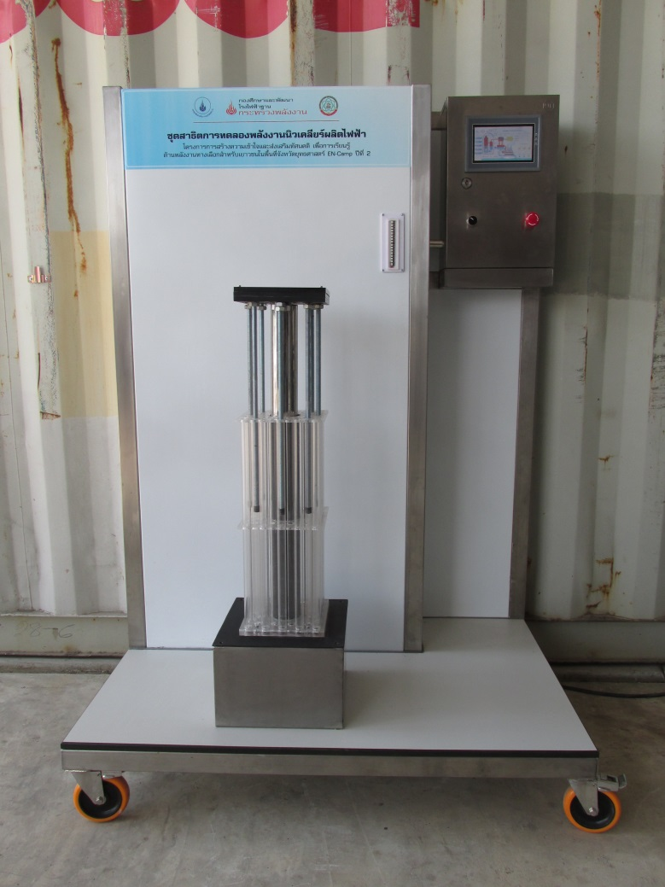

**รายการอุปกรณ์ชุดทดลอง**

2



**ชุดแกนปฏิกรณ์จำลอง**

5

4

3

1

**รายการอุปกรณ์**

1. ชุด controlled rod และ ชุดแท่งเชื้อเพลิง

2. ตู้ควบคุม

3. หน้าจอแสดงผล

4. Emergency Switch

5. สวิตซ์ เปิด-ปิด เครื่อง

**หน้าจอแสดงผลและควบคุม**

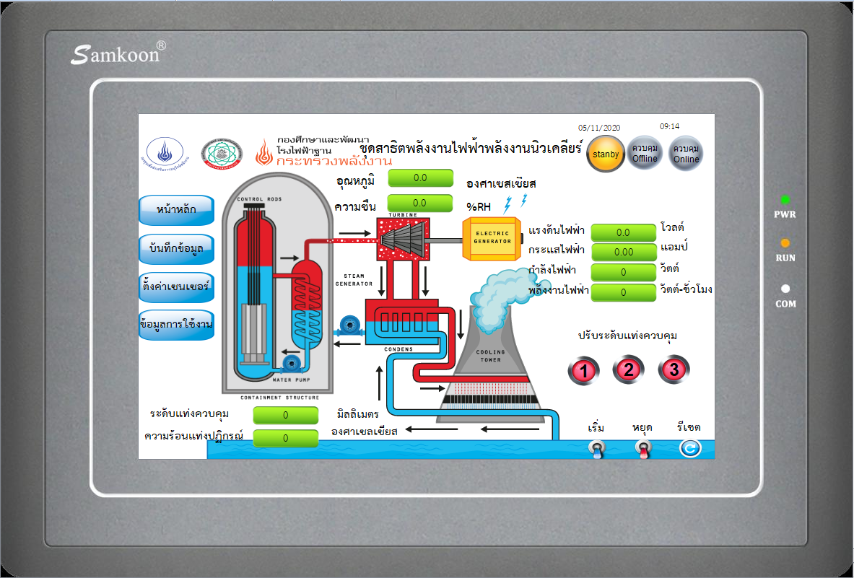

6

4

3

2

5

1

1. ปรับระดับแท่งควบคุม

2. แสดงผลค่าทางไฟฟ้า

แรงดันไฟฟ้า (โวลต์)

กระแสไฟฟ้า (แอมป์)

กำลังไฟฟ้า (วัตต์)

พลังงานไฟฟ้า (วัตต์ - ชั่วโมง)

3. แสดงสถานะการเชื่อมต่อกับ Web Application

4. ส่วนควบคุมการ เริ่ม หยุด และรีเซต

5. แสดงผลระดับแท่งควบคุมและความร้อนของแท่งปฏิกรณ์

6. แสดงผลอุณหภูมิและความชื้น

**Web application**

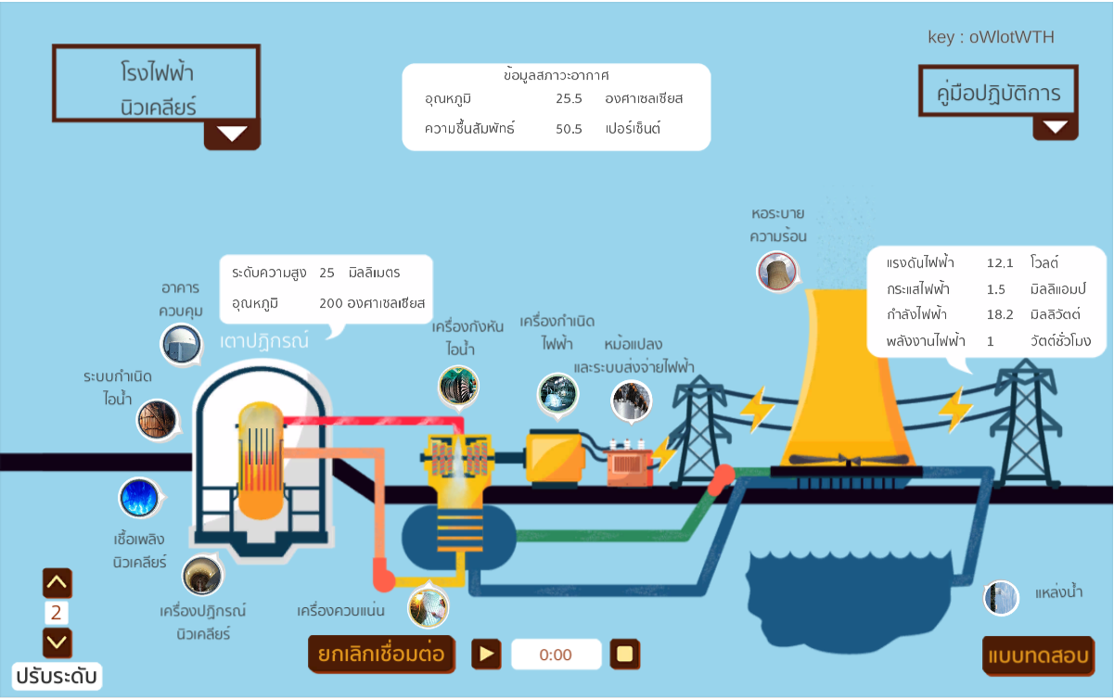

8

7

9

6

5

3

4

1

2

1. ปุ่มปรับระดับแท่งควบคุม

2. ปุ่มกดเชื่อมต่อกับชุดแลปสาธิต เริ่ม หยุด และแสดงผลเวลา

3. แสดงผลอุณหภูมิความร้อนแท่งปฏิกรณ์และระดับความสูง

4. แบบทดสอบ

5. แสดงผลอุณหภูมิและความชื้น

6. แสดงผลค่าทางไฟฟ้า

แรงดันไฟฟ้า (โวลต์)

กระแสไฟฟ้า (แอมป์)

กำลังไฟฟ้า (วัตต์)

พลังงานไฟฟ้า (วัตต์ - ชั่วโมง)

7. คู่มือปฏิบัติการ

8. คีย์แสดงผลการจับคู่

9. ข้อมูลโรงไฟฟ้านิวเคลียร์

**หลักการและทฤษฏี**

## ****ปฏิกิริยานิวเคลียร์****

**ปฏิกิริยานิวเคลียร์** (Nuclear Reaction)  คือ กระบวนการที่นิวเคลียสเกิดการเปลี่ยนแปลงองค์ประกอบซึ่งเกิดจากการยิงด้วยนิวคลีออน   หรือกลุ่มนิวคลีออน หรือรังสีแกมมา แล้วทำให้มีนิวคลีออนเพิ่มเข้าไปในนิวเคลียสหรือออกไปจากนิวเคลียสหรือเกิดการเปลี่ยนแปลงจัดตัวใหม่ภายในนิวเคลียส สามารถเขียนสมการของปฏิกิริยาได้ดังนี้

https://i2.wp.com/www.thaigoodview.com/files/u19646/image205.gif    https://i2.wp.com/www.thaigoodview.com/files/u19646/image079.gif     https://i2.wp.com/www.thaigoodview.com/files/u19646/image207.gif     หรือ     https://i2.wp.com/www.thaigoodview.com/files/u19646/image209.gif

โดยที่ X เป็นนิวเคลียสที่เป็นเป้า ,  a คืออนุภาคที่วิ่งเข้าชนเป้า , b คืออนุภาคที่เกิดขึ้นใหม่หลังจากการชน และ Y คือนิวเคลียสของธาตุใหม่หลังจากการชน เช่น  https://i1.wp.com/www.thaigoodview.com/files/u19646/image215.gifแสดงถึงว่า https://i1.wp.com/www.thaigoodview.com/files/u19646/image035.gif   เป็นนิวเคลียสเป้าหมายที่ถูกยิงhttps://i0.wp.com/www.thaigoodview.com/files/u19646/image037.gif   เป็นนิวเคลียสของธาตุใหม่ที่เกิดขึ้น n คือนิวตรอนเป็นอนุภาคที่ใช้ในการยิง และ เป็นรังสีที่เกิดขึ้นใหม่ เป็นต้น

ปฏิกิริยานิวเคลียร์  ส่วนมากเกิดจากการยิงอนุภาคแอลฟา  โปรตอนและนิวตรอนเข้าไปในชน Nucleus ทำให้  Nucleus แตกออก  ปฏิกิริยานิวเคลียร์ มีส่วนสำคัญคือ

1. ปฏิกิริยา Nuclear เกิดในนิวเคลียส ต่างจากปฏิกิริยาเคมี ซึ่งเกิดกับอิเลกตรอนภายในอะตอม

2. ปฏิกิริยา Nuclear ต้องใช้พลังงานเป็นจำนวนมากเพื่อจะทำให้เกิดการเปลี่ยนแปลงนิวเคลียส

3. แรงจากปฏิกิริยา Nuclear เป็นแรงแบบใหม่ เรียก แรงนิวเคลียร์ ซึ่งมีอันตรกริยาสูง และอาณาเขตกระทำสั้นมากและแรงนี้เกิดระหว่างองค์ประกอบของนิวเคลียสเท่านั้น

4. ในปฏิกิริยานิวเคลียส เราสามารถนำกฎต่างๆ มาใช้ได้เป็นอย่างดี คือ กฎการคงที่ของพลังงาน กฎทรงมวล และการคงที่ของประจุไฟฟ้า

**ข้อควรจำ**

1. ในสมการของปฏิกิริยานิวเคลียร์ทั้งหลายที่เกิดขึ้น ผลรวมของเลขอะตอมก่อนเกิดปฏิกิริยาและภายหลังปฏิกิริยาย่อมเท่ากัน และผลรวมของมวลอะตอมก่อนเกิดปฏิกิริยาและภายหลังปฏิกิริยาย่อมเท่ากัน เช่น ปฏิกิริยา   https://i0.wp.com/www.thaigoodview.com/files/u19646/image221.gif

เขียนได้เป็น                 https://i1.wp.com/www.thaigoodview.com/files/u19646/image223.gif            https://i2.wp.com/www.thaigoodview.com/files/u19646/image079.gif          https://i1.wp.com/www.thaigoodview.com/files/u19646/image227.gif

เลขอะตอมคือ                7   +   2                    =                     8  +   1

มวลอะตอมคือ              14  +   4                     =                     17  +  1

  2. ในปฏิกิริยานิวเคลียร์นั้นพลังงาน หรือ มวล-พลังงาน (mass – energy) ก่อนปฏิกิริยาและหลังปฏิกิริยาจะต้องเท่ากันเสมอ ซึ่งเป็นไปตามกฎทรงพลังงาน ดังเช่น ในการยิงอนุภาคโปรตอนไปยังนิวเคลียสของลิเทียมแล้วทำให้เกิดนิวเคลียสของฮีเลียม 2 นิวเคลียส ดังสมการ

https://i2.wp.com/www.thaigoodview.com/files/u19646/image229.gif            https://i2.wp.com/www.thaigoodview.com/files/u19646/image079.gif        https://i0.wp.com/www.thaigoodview.com/files/u19646/image231.gif

โดยที่ https://i2.wp.com/www.thaigoodview.com/files/u19646/image233.gif  มีมวล  7.0160 u        https://i0.wp.com/www.thaigoodview.com/files/u19646/image235.gif   มีมวล  4.0026 u

https://i1.wp.com/www.thaigoodview.com/files/u19646/image237.gif  มีมวล  4.0026 u

มวลก่อนเกิดปฏิกิริยา     https://i2.wp.com/www.thaigoodview.com/files/u19646/image229.gif = 7.0160 u + 1.0078 u = 8.0238 u

มวลหลังเกิดปฏิกิริยา     https://i0.wp.com/www.thaigoodview.com/files/u19646/image231.gif = 4.0026 u + 4.0026 u = 8.0052 u

มวลรวมก่อนเกิดปฏิกิริยามากกว่ามวลรวมหลังปฏิกิริยา = 8.0238 u – 8.0052 u = 0.0186 u

แต่มวลสามารถเปลี่ยนเป็นพลังงานได้โดย    E     = 0.0186 u × 931 MeV     = 17.32 MeV โดยพลังงานที่ให้ออกมาอยู่ในรูปคลื่นแม่เหล็กไฟฟ้าที่ออกมาจากปฏิกิริยานิวเคลียร์ จึงเรียก ว่าพลังงานนิวเคลียร์ ดังนั้นเขียนสมการข้างต้นใหม่ได้ว่า

https://i2.wp.com/www.thaigoodview.com/files/u19646/image229.gif      https://i2.wp.com/www.thaigoodview.com/files/u19646/image079.gif          https://i1.wp.com/www.thaigoodview.com/files/u19646/image242.gif

ปฏิกิริยานิวเคลียร์บางปฏิกิริยาต้องดูดพลังงานเข้าไปจึงจะเกิดปฏิกิริยาขึ้นได้ เช่น

ปฏิกิริยา https://i0.wp.com/www.thaigoodview.com/files/u19646/image221.gif เขียนเป็นสมการได้

https://i1.wp.com/www.thaigoodview.com/files/u19646/image223.gif      https://i2.wp.com/www.thaigoodview.com/files/u19646/image079.gif       https://i1.wp.com/www.thaigoodview.com/files/u19646/image227.gif

โดยที่  https://i0.wp.com/www.thaigoodview.com/files/u19646/image096.gif  มีมวล   =  14.003074 u      https://i0.wp.com/www.thaigoodview.com/files/u19646/image235.gif   มีมวล   =    4.002603 u

https://i0.wp.com/www.thaigoodview.com/files/u19646/image251.gif มีมวล   =  18.005677 u       https://i0.wp.com/www.thaigoodview.com/files/u19646/image025.gif   มีมวล    =   1.007825 u

มวลก่อนเกิดปฏิกิริยา https://i1.wp.com/www.thaigoodview.com/files/u19646/image223.gif      =   14.003074 u + 4.002603 u      =    18.005677 u

มวลหลังเกิดปฏิกิริยา https://i1.wp.com/www.thaigoodview.com/files/u19646/image227.gif        =  18.005677 u + 1.007825 u       =    18.006958 u

ผลต่างของพลังงานก่อนเกิดปฏิกิริยากับหลังเกิดปฏิกิริยามีค่าดังนี้

E        =        (18.005677 u – 18.006958 u) × 931MeV    =    -1.193 MeV

ดังนั้น เพื่อทำให้เกิดปฏิกิริยานิวเคลียร์นี้ขึ้นจะต้องให้พลังงานแก่ https://i1.wp.com/www.thaigoodview.com/files/u19646/image223.gif โดยเขียนเป็นสมการได้

https://i2.wp.com/www.thaigoodview.com/files/u19646/image254.gif     https://i2.wp.com/www.thaigoodview.com/files/u19646/image079.gif      https://i1.wp.com/www.thaigoodview.com/files/u19646/image227.gif

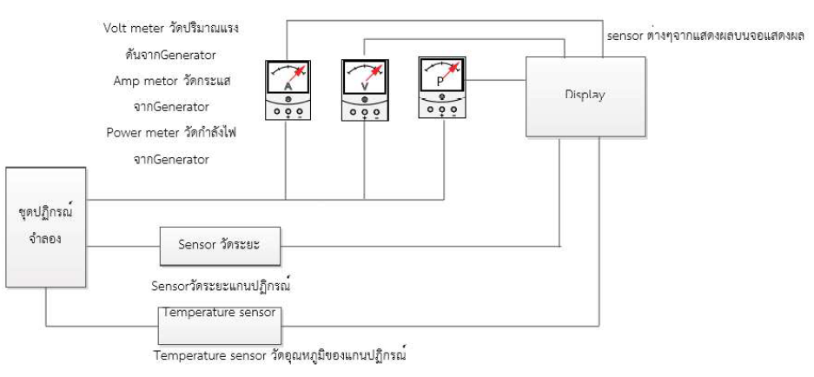

**ข้อดี-ข้อจำกัดของการผลิตไฟฟ้าจากพลังงานนิวเคลียร์**

ข้อดีและข้อจำกัดของการผลิตไฟฟ้าจากพลังงานนิวเคลียร์ สามารถสรุปได้ดังตารางดังนี้

|  |  |
| --- | --- |
| **ข้อดี** | **ข้อจำกัด** |
| 1. เป็นแหล่งผลิตไฟฟ้าขนาดใหญ่ มีต้นทุนการผลิตไฟฟ้าที่แข่งขันได้กับโรงไฟฟ้าชนิดอื่นๆ  2. เป็นโรงไฟฟ้าที่สะอาด ไม่ก่อให้เกิดมลพิษ และก๊าซเรือนกระจก  3. ช่วยเสริมสร้างความมั่นคงให้ระบบผลิตไฟฟ้า ทำให้มีเสถียรภาพในการจัดหาเชื้อเพลิง และราคาเชื้อเพลิงมีผลกระทบต่อต้นทุนการผลิตน้อย  4. มีแหล่งเชื้อเพลิงและราคาไม่ผันแปรมากเมื่อเทียบกับเชื้อเพลิงฟอสซิล | 1. ใช้เงินลงทุนในการก่อสร้างสูง  2. จำเป็นต้องเตรียมโครงสร้างพื้นฐานและพัฒนาบุคลากรเพื่อให้การดำเนินงานเป็นไปอย่างมีประสิทธิภาพ  3. ต้องการการเตรียมการจัดการกากกัมมันตรังสี และมาตรการควบคุมความปลอดภัยเพื่อป้องกันอุบัติเหตุ  4. ยังไม่เป็นที่ยอมรับของประชาชน ประชาชนมีข้อกังวลใจในเรื่องความปลอดภัย |

**วัตถุประสงค์**

1. เพื่อศึกษาการทำงานของชุดผลิตกระแสไฟฟ้าโดยพลังงานนิวเคลียร์

2. เพื่อศึกษาความสัมพันธ์ระหว่างการเกิดปฏิกิริยานิวเคลียร์ กับพลังงานที่สามารถผลิตได้

**วิธีการทดลอง**

1. เริ่มต้น ปรับตำแหน่งของชุด controlled rod ลงมาด้านล่าง รอจนกระทั่งชุด controlled rod เคลื่อนที่ลงมาจนสุด
2. ตั้งค่าปรับระยะตำแหน่งของชุด controlled rod ให้เคลื่อนที่ขึ้นประมาณ 10 เซนติเมตร ทำการบันทึกค่าอุณหภูมิและกำลังไฟฟ้าของแกนปฏิกรณ์จำลอง วัดค่าระยะที่เคลื่อนที่ขึ้น (อ่านและบันทึกผล 3 ค่า เพื่อนำไปหาค่าเฉลี่ย)



**วัดระยะ**

1. ปรับตำแหน่งของชุด controlled rod อีก 2 ค่า ทำการบันทึกค่าอุณหภูมิและกำลังไฟฟ้าของแกนปฏิกรณ์จำลอง วัดค่าระยะที่เคลื่อนที่ขึ้น
2. หยุดการทำงานของเครื่อง

**ตารางบันทึกผลการทดลอง**

|  |  |  |  |
| --- | --- | --- | --- |
| **ลำดับ** | **ระยะห่างของชุด controlled rod**  **(cm.)** | **ระดับอุณหภูมิ**  **(°C)** | **กำลังไฟฟ้าที่ผลิตได้**  **(KW)** |
|  |  |  |  |
|  |  |  |  |
|  |  |  |  |
|  |  |  |  |
|  |  |  |  |
|  |  |  |  |
|  |  |  |  |
|  |  |  |  |
|  |  |  |  |
|  |  |  |  |
|  |  |  |  |
|  |  |  |  |
|  |  |  |  |

**การวิเคราะห์ผลการทดลอง**

.............................................................................................................................................................................. ..............................................................................................................................................................................

..............................................................................................................................................................................

..............................................................................................................................................................................

..............................................................................................................................................................................

..............................................................................................................................................................................

..............................................................................................................................................................................

..............................................................................................................................................................................

..............................................................................................................................................................................

..............................................................................................................................................................................

.............................................................................................................................................................................. .............................................................................................................................................................................. ..............................................................................................................................................................................

**สรุปผลการทดลอง**

..............................................................................................................................................................................

..............................................................................................................................................................................

..............................................................................................................................................................................

..............................................................................................................................................................................

..............................................................................................................................................................................

..............................................................................................................................................................................

..............................................................................................................................................................................

..............................................................................................................................................................................

..............................................................................................................................................................................

..............................................................................................................................................................................

..............................................................................................................................................................................

..............................................................................................................................................................................

..............................................................................................................................................................................

..............................................................................................................................................................................

.............................................................................................................................................................................. ..............................................................................................................................................................................